JC-FZ350全自动粉质仪

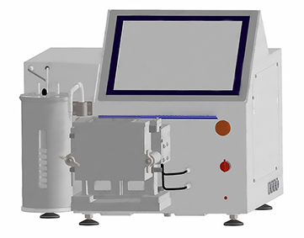
一、产品介绍
JC-FZ350全自动粉质仪一款全自动粉质仪，独有齿轮泵自动加水系统、软件加水校准功能，并设置有伺服驱动电机，程序精确控制揉面叶片转速，除在标准转速63r/m下用于标准粉质实验，还可通过调整搅拌速度，用以模仿工业搅拌强度检验面团的流变学特性，或用以检验面团在不同的搅拌强度下的流变学特性表现，用于更进一步的研究。本公司专注于小麦面粉品质测试仪器，将继续为粉质仪、面团拉伸仪及其他小麦面粉品质测试仪器的研发、推广普及做出贡献。
仪器基本原理
JC-FZ350全自动粉质仪选用伺服电机，由程序控制脉冲发生器发生特定频率的脉冲，从而控制电机转速，具有转速精度高、转速连续可调之特点。在默认转速63r/m下用于标准的粉质实验，还可以通过调整搅拌速度，用以模仿工业搅拌强度检验面团的流变学特性，或用以检验面团在不同的搅拌强度下的流变学特性表现，用于更进一步的研究。
粉质图及粉质实验参数
由粉质图可得出如下参数用于评价面粉的筋力强度：
• 吸水量 面团最大稠度值达到500FU时的加水量,单位： mL/100g
• 形成时间 从加水始至粉质曲线达到最大稠度时的时间间隔，单位：分钟
• 稳定时间 粉质曲线的上边沿与500FU 标线两次相交的时间间隔，单位：分钟
• 弱化度 粉质曲线中间值自峰值至12分钟时衰降的高度，单位：粉质仪单位（FU）
• 质量指数 粉质曲线从加水始至达到最大稠度并衰降30FU处时间轴坐标长度，单位：mm
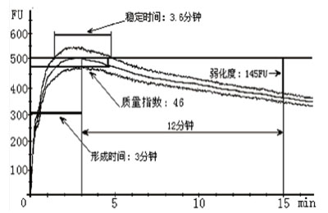
典型应用
JC-FZ350全自动粉质仪可以评价面粉品质，确定改良剂的改良效果，指导食品生产工艺。其主要用途主要有以下方面：
⑴ 应用于标准粉质实验，评价面团的吸水能力，并由形成时间、稳定时间、弱化度、粉质质量指数等参数评价面团流变学特性。
⑵ 面粉厂制粉过程小麦、面粉品质的监测和控制，确定小麦品质及其面粉的适宜用途，确定合理的配麦、配粉比例。
⑶ 食品生产过程生产工艺要素的控制，通过调整搅拌速度用以模仿工业搅拌强度检验面团的流变学特性，优化生产工艺和
食品品质。
⑷ 通过改变速度（0-200rpm）来改变搅拌强度，检验面团在不同搅拌强度下的流变学特性表现，用于更进一步的研究。
二、产品参数
仪器型号：JC-FZ350
执行标准：GB/T14614-2006/ISO5530-1:1997
电源功率：AC220V50Hz/60 Hz，500W
数据接口：RJ45以太网接口
驱动方式：伺服电机，程序脉冲控制
主搅拌叶片转速： 程序控制0-200rpm连续可调
主副叶片转速比： 1：1.5
加水方式：全自动程序控制齿轮泵定量加水
储水方式：设置有储水罐，具有储水加热和恒温功能
控制显示方式： 集成工控触摸屏计算机，可外接显示器
机箱接口：1个RJ45、3个USB和1个HDMI接口
标准配置：300g揉面钵或50g揉面钵，程序自动识别
扭矩测定方式：电子动态扭矩传感器 传感器精度：C3级
坐标刻度范围：横坐标0－40min,纵坐标0—1000或0-800FU
横坐标速度： 10mm/min
单位转矩： 9.8±0.2 mN•m/FU / 1.96±0.04 mN•m/FU
尺寸重量： 长82宽59高53cm，重约65Kg
典型粉质图
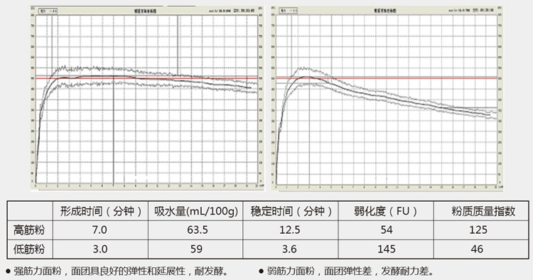
三、产品特点
１. 伺服电机驱动：由程序控制脉冲驱动伺服电机，转速0-200rpm连续可调，用 于标准粉质实验和深度研究。
２. 全自动加水系统：设置有高精度齿轮泵和恒温水罐，程序设定加水量并自动添加，具有加水校准功能。
３. RJ45以太网数据接口，,数据传输稳定并适合远距离传输；也可连接无线路由器，实现数据的无线传输。
４. 仪器集成工控触摸屏计算机并可外设显示器，双屏显示方便控制和查阅。
５. 机箱外设有1个RJ45、3个USB和1和HDMI接口，用于外接第二显示器、打印机和键盘鼠标等外设。
６. 程序自动识别揉面钵型号：300g型和50g型揉面钵随意互换，程序自动识别揉面钵型号并自动调用相应程序，无需操作者选择。
７. 温度和转速显示：程序界面实时显示面团温度和搅拌叶片转速，并绘制面团温度和搅拌叶片转速曲线图。
８. 安全和过载保护功能：双按钮启动，开盖停机，搅拌扭矩超过2000FU时报警并自动停机，保护仪器和人员的安全。
聚创环保为您提供全面的技术支持和完善的售后服务！详情咨询：0532-67705302

